**Hettich: Auszubildende sind bereit für die Zukunft**

**Auszubildende in OWL, Balingen, Berlin und Frankenberg feiern ihren Abschluss**

**23 technische und zwei duale Studierende haben ihre Berufsausbildung bei Hettich an den Standorten Ostwestfalen, Balingen, Berlin und Frankenberg erfolgreich abgeschlossen. Sämtliche Absolventen erhielten Lob und Anerkennung für ihren Ausbildungsabschluss.**

In feierlicher Atmosphäre im Hettich Forum in Kirchlengern sowie an den weiteren Standorten nutzten die Absolventen die Gelegenheit, ihre Ausbildungszeit Revue passieren zu lassen und ihren Erfolg zu feiern. Kollegen und Ausbildungsleiter waren sichtlich stolz auf die Absolventen, die während der Corona-Pandemie unter herausfordernden Bedingungen gestartet waren.

Dies betonte auch Lars Bohlmann, Geschäftsführer bei Hettich in Kirchlengern, bei der Feierstunde in OWL: „Trotz der Corona-Pandemie haben unsere jungen Talente ihre Ausbildung erfolgreich abgeschlossen. Ihr Zusammenhalt und ihre Ideen für neue Wege haben uns sehr beeindruckt.“ Dirk Bartz, Ausbildungsleiter bei Hettich ergänzt: „Jedes Jahr aufs Neue ist es spannend zu sehen, wie sich unsere Auszubildenden während der letzten Jahre persönlich weiterentwickelt haben. Und wir freuen uns sehr, dass beinahe alle ihre berufliche Laufbahn bei Hettich fortsetzen.“ „22 Absolventen werden deutschlandweit mit ihren individuellen Stärken, Leidenschaften und Ideen dazu beitragen, Hettichs Zukunft aktiv mitzugestalten“, freut sich Bohlmann.

**Gemeinsam Zukunft gestalten in der Hettich Education Academy in OWL**

Bei Hettich wird die Zukunft gemeinsam gestaltet – immer mit dem Blick auf die nächsten Generationen. Dieser Ansatz beginnt bereits mit der Einbindung der jüngsten Generation. Seit Anfang 2022 gibt es in OWL die Hettich Education Academy: Eine Gesellschaft, die gemeinschaftlich von Auszubildenden sowie Kollegen der Aus- und Weiterbildung geführt wird. „Dadurch wird unseren Jüngsten mehr Verantwortung übertragen und ein Generationen-Netzwerk aufgebaut“, sagt Bartz. Die Academy fördert Nachwuchstalente, treibt die Weiterbildung der Hettich Gruppe voran und ermöglicht den Auszubildenden unternehmerische Tätigkeiten neben ihrer Ausbildung. „Das Besondere ist, dass die Auszubildenden neben ihrer Berufsausbildung unternehmerisch tätig werden. Allein im letzten Jahr haben sie gemeinsam viel bewegt. Unter anderem haben sie Projektgruppen wie Strategie, Event und Recruiting gebildet, in denen sie sich eigenständig und passend zu ihren Leidenschaften und Talenten mit spannenden Ideen einbringen“, berichtet Bohlmann.

**Ab Mai bewerben für den Ausbildungsstart 2025**

Aktuell zählt die Hettich Gruppe 220 Auszubildende in 15 Ausbildungsberufen und zwei dualen Studiengängen. Die Bewerbungsphase für den Ausbildungsstart 2025 läuft ab Mitte Mai an. Um einen Einblick in die Ausbildungswelt bei Hettich zu bekommen, können Interessierte am 26. und 27. April Hettichs Berufsinfotage „Ausbildung Live @Hettich" im Ausbildungszentrum in Kirchlengern besuchen. Anmeldungen sind unter folgendem Link möglich: <https://ausbildung.hettich.com/>.

Am Hettich-Standort Frankenberg wird „Ausbildung Live @Hettich" dann am 14. Mai 2024 stattfinden. Hier kann man auch ohne Voranmeldung vorbeischauen und sich vor Ort über die verschiedenen Ausbildungsberufe informieren.

**Ihre Ausbildung haben Anfang 2024 erfolgreich abgeschlossen:**

Absolventinnen und Absolventen der Ausbildung in  
Kirchlengern

Aileen Klawitter, Industriemechanikerin

Alperen Atmaca, Industriemechaniker

Dominik Friesen, Elektroniker Betriebstechnik

Erik Martens, Verfahrensmechaniker Beschichtungstechnik

Erik Pankratov, Verfahrensmechaniker Beschichtungstechnik

Felix Schmidt, Stanz- und Umformtechniker

German Ernst, Industriemechaniker

Jan Bader, Industriemechaniker

Jan Joel Rau, Industriemechaniker

Jan Luca Hildebrandt, Industriemechaniker

Jan Niklas Ostermann, Mechatroniker

Jan-Niklas Böske, Industriemechaniker

Marcel Rausch, Werkzeugmechaniker

Melih Cikis, Elektroniker Betriebstechnik

Nick Oestreich, Zerspanungsmechaniker

Paulus Luft, Werkzeugmechaniker

Stefan Braun, Industriemechaniker

Tessa Fischer , Technische Produktdesignerin

Tobias Röthlinger, Werkzeugmechaniker

Tom Schuster, Elektroniker Betriebstechnik

Absolventen des Bachelor of Engineering

Florian Upmeier, kooperative Ingenieurausbildung B. Eng.

Absolvent des Bachelor of Science

Joscha Cerny, Bachelor of Science Wirtschaftsinformatik

Absolventen der Ausbildung am Standort Balingen

Alessia Giocondi, technische Produktdesignerin

Absolventen der Ausbildung am Standort Berlin

Norman Schumann, Werkzeugmechaniker

Absolventen der Ausbildung am Standort Frankenberg

Leon Reitz, Werkzeugmechaniker

Folgendes Bildmaterial steht auf **www.hettich.com** zum

Download bereit:

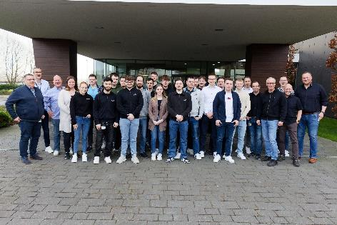

092024_a  
Die Absolventen der Standorte in OWL feiern in Kirchlengern ihren erfolgreichen Berufsabschluss. Foto: Hettich

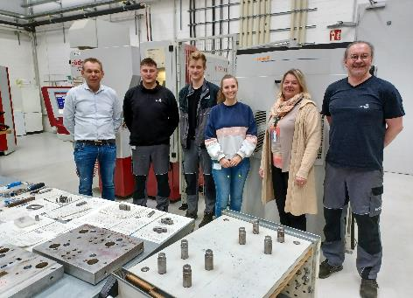

092024_b  
Bei der Freisprechung in Berlin, v.l.n.r.: Uwe Neumann, kaufmännischer Leiter; Norman Schumann, erfolgreicher Absolvent als Werkzeugmechaniker im Februar 2024; Matthis Albers, erfolgreicher Absolvent als Mechatroniker im Sommer 2023; Nadine Schenke HR-Partnerin; Jane Stein, HR-Partnerin; Thomas Marx, Produktionskoordinator Stanzerei und Betriebsratsmitglied. Foto: Hettich

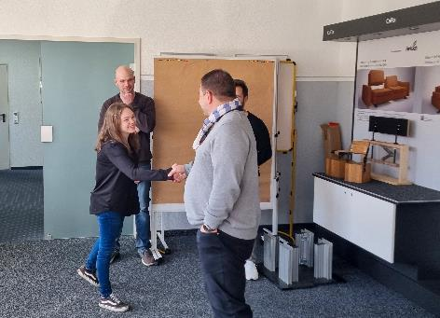

092024_c

Gratulation am Hettich-Standort Balingen für die frischgebackene technische Produktdesignerin Alessia Giocondi (links). Foto: Hettich

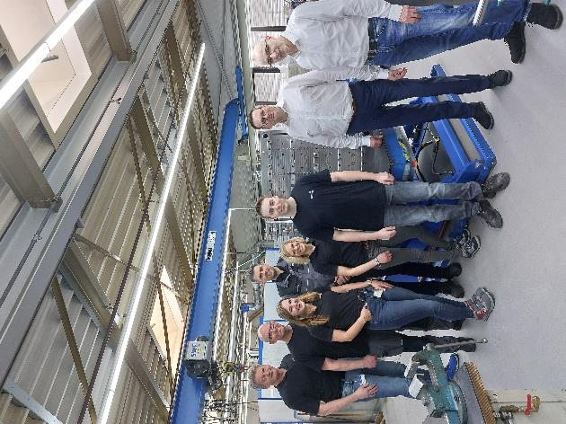

092024_d

Am Hettich-Standort Frankenberg konnte Leon Reitz (Mitte) seinen Abschluss als Werkzeugmechaniker feiern, v.l.n.r.: Rüdiger Stark, Betriebsratsvorsitzender; Jörg Stahlschmidt, Ausbilder Werkzeugmechaniker; Waldemar Weit, Ausbildungsleiter; Annika Necknig, HR Partnerin; Selina Glaßl, Personalleitung; Leon Reitz, erfolgreicher Absolvent als Werkzeugmechaniker Winter 2023/2024; Frank Blanke, Geschäftsführer; Frank Szabo, Leitung Service Formen. Foto: Hettich

Über Hettich

Hettich wurde 1888 gegründet und gehört heute zu den weltweit größten und erfolgreichsten Herstellern von Möbelbeschlägen. Stammsitz des Familienunternehmens ist Kirchlengern im Möbelcluster Ostwestfalen. Rund 8.600 Kolleginnen und Kollegen arbeiten gemeinsam daran, unsere zukunftsfähigen Lösungen in über 100 Länder zu liefern. Die Marke Hettich steht mit ihrem Unternehmensversprechen „It's all in Hettich“ für ein umfassendes Leistungsportfolio, das sich weltweit konsequent an den Bedürfnissen der Kunden orientiert. Nachhaltiges Handeln unter sozialen, gesellschaftlichen und ökologischen Aspekten hat dabei traditionell schon immer höchste Priorität. www.hettich.com